Этапы выполнения работы:
- Добавление и вывод данных из таблиц базы данных:
Таблица 1 – Цвета для заполнения
Название способа заполнения | Цвет способа заполнения
Прямой запрос (Нативный подход)
С помощью хранимых процедур

  - Справочные таблицы;
Таблица 2 – Заполнение и вывод данных из таблиц
Сотрудники(Worker)
Код сорудника | Фамилия сотрудника | Имя сотрудника | Отчество сотрудника | Логин сотрудника | Пароль сотрудника | Код торговой точки | Код должности
ID_Worker | Worker_surname | Worker_name | Worker_second_name | Worker_login | Worker_password | Shop_id | Position_id
Serial | Varchar(36) | Varchar(36) | Varchar(36) | Varchar(36) | Varchar(36) | Int | Int
1 | Иванов | Иван | Иванович | wk_IvanovII | Pa$$w0rd | 1 | 1
2 | Алексеев | Алексей | Алексеевич | wk_AlekseevAA | Pa$$w0rd | 2 | 1
3 | Павлов | Павел | Павлович | wk_PavlovPP | Pa$$w0rd | 1 | 2
4 | Глебов | Глеб | Глебович | wk_GlebovGG | Pa$$w0rd | 1 | 2
5 | Фёдоров | Фёдор | Фёдорович | wk_FedorovFF | Pa$$w0rd | 2 | 2
Запрос на добавление данных прямым запросом
insert into Worker (Worker_surname, Worker_name, Worker_second_name, Worker_login, Worker_password, Shop_id, Position_id)
values ('Иванов', 'Иван', 'Иванович', 'wk_IvanovII', 'Pa$$w0rd', 1, 1),
('Алексеев', 'Алексей', 'Алексеевич', 'wk_AlekseevAA', 'Pa$$w0rd', 2, 1);
Результат
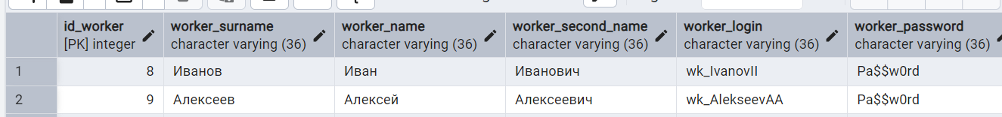
Запрос на вызов хранимых процедур на добавление данных
call Dep_Discipl_Insert('Павлов', 'Павел', 'Павлович', 'wk_PavlovPP', 'Pa$$w0rd', 1, 2);
call Dep_Discipl_Insert('Глебов', 'Глеб', 'Глебович', 'wk_GlebovGG' 'Pa$$w0rd', 1, 2);
call Dep_Discipl_Insert('Фёдоров', 'Фёдор', 'Фёдорович', 'wk_FedorovFF', 'Pa$$w0rd', 2, 2);
Результат
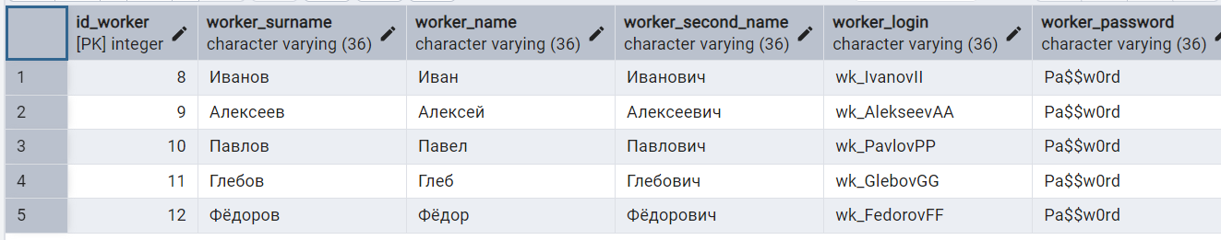

Должность(Position)
Код должности | Наименование должности
ID_Position | Position_name
Serial | Varchar(36)
1 | Старший кассир
2 | Кассир
Запрос на добавление данных прямым запросом
insert into Position(Position_name) values ( 'Старший кассир');
Результат
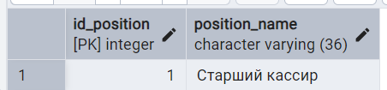
Запрос на вызов хранимых процедур на добавление данных
call Position_Insert('Кассир');
Результат
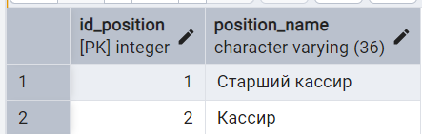

Заявка на поставку(Request)
Код заявки | Номер заявки | Дата создания заявки | Код сотрудника
ID_Request | Request_number | Request_date | Worker_id
Serial | Varchar(12) | Date | Int
1 | ЗяП-00000001 | 25.08.2023 | 2
2 | ЗяП-00000002 | 25.08.2023 | 1
3 | ЗяП-00000003 | 26.08.2023 | 1
Запрос на добавление данных прямым запросом
insert into Request(Request_number, Request_date, Worker_id)
values ('ЗяП-00000001', '2023-25-08', 2),
('ЗяП-00000002', '2023-25-08', 1);
Результат
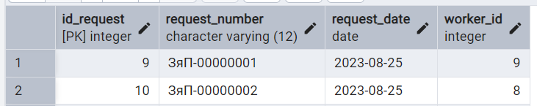
Запрос на вызов хранимых процедур на добавление данных
call Request_Insert('ЗяП-00000003', '2023-26-08', 1);
Результат
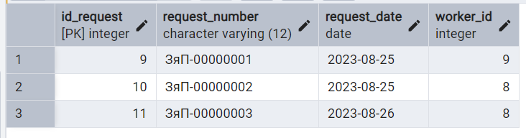

Клиентский заказ(Client_order)

Код клиентского заказа | Номер клиентского заказа | Код покупателя | Дата заказа | Время заказа | Сумма заказа | Код сотрудника
ID_Client_order | Client_order_number | Customer_id | Client_order_date | Client_order_time | Client_order_sum | Worker_id
Serial | Varchar(16) | Int | Date | Time | Decimal(3,2) | Int
1 | ЗкП-000000001-23 | 2 | 01.09.2023 | 10:46:23 | 19319,98 | 2
2 | ЗкП-000000002-23 | 1 | 01.09.2023 | 10:59:01 | 17063,99 | 1
3 | ЗкП-000000003-23 | 1 | 02.09.2023 | 15:43:25 | 1620,00 | 2
4 | ЗкП-000000004-23 | 2 | 02.09.2023 | 17:20:26 | 35111,99 | 3
5 | ЗкП-000000005-23 | 3 | 02.09.2023 | 18:00:23 | 3600,00 | 3
6 | ЗкП-000000006-23 | 4 | 03.09.2023 | 10:43:25 | 22199,99 | 1
Запрос на добавление данных прямым запросом
insert into Client_order (Client_order_number, Customer_id, Client_order_date, Client_order_time, Client_order_sum, Worker_id)
values ('ЗкП-000000001-23', 2, '2023-09-01', '10:46:23', 19319.98, 2),
('ЗкП-000000002-23', 1, '2023-09-01', '10:59:01', 17063.99, 1),
('ЗкП-000000003-23', 1, '2023-09-02', '15:43:25', 1620.0, 2);
Результат
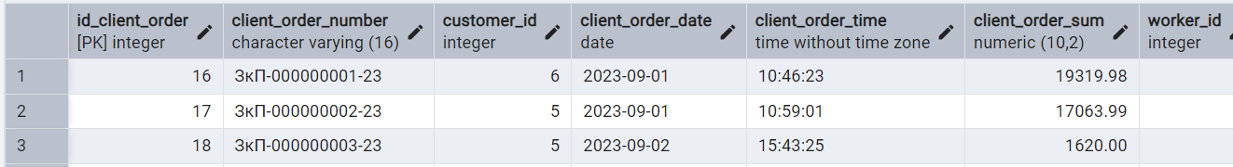
Запрос на вызов хранимых процедур на добавление данных
call Client_order_Insert('ЗкП-000000004-23', 2, '2023-09-02', '17:20:26', 35111.99, 3);
call Client_order_Insert('ЗкП-000000005-23', 3, '2023-09-02', '18:00:23', 3600.0, 3);
call Client_order_Insert('ЗкП-000000006-23', 4, '2023-09-03', '10:43:25', 22199.99, 1);
Результат
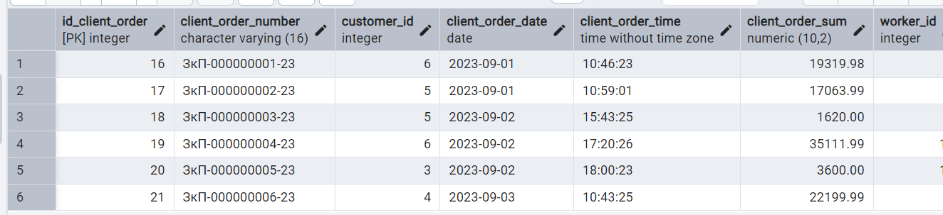

Чек(Receipt)

Код чека | Номер чека | Код клиентского заказа | Дата | Время | Итоговая сумма | Сдачалэтг
ID_Receipt | Receipt_number | Client_order_id | Receipt_date | Receipt_time | Receipt_sum | Receipt_change
Serial | Varchar(36) | Int | Date | Time | Decimal(3,2) | Decimal(3,2)
1 | КЧ-0000000001 | 1 | 01.09.2023 | 11:05:04 | 20000,00 | 680,00
2 | КЧ-0000000002 | 2 | 01.09.2023 | 11:10:34 | 17500,00 | 436,00
3 | КЧ-0000000003 | 3 | 02.09.2023 | 16:28:20 | 1700,00 | 80,00
4 | КЧ-0000000004 | 4 | 02.09.2023 | 18:11:41 | 35500,00 | 388,00
5 | КЧ-0000000005 | 5 | 02.09.2023 | 18:11:41 | 3600,00 | 0,00
6 | КЧ-0000000006 | 6 | 03.09.2023 | 12:15:39 | 22500,00 | 300,00
Запрос на добавление данных прямым запросом
insert into Receipt (Receipt_number, Client_order_id, Receipt_date, Receipt_time, Receipt_sum, Receipt_change)
values ('КЧ-0000000001', 1, '2023-09-01', '11:05:04', 20000.00, 680.00),
('КЧ-0000000002', 2, '2023-09-01', '11:10:34', 17500.00, 436.00),
('КЧ-0000000003', 3, '2023-09-02', '16:28:20', 1700.00, 80.00);
Результат
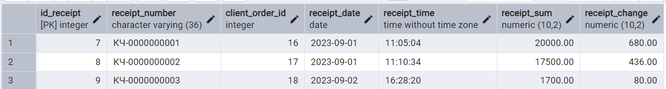
Запрос на вызов хранимых процедур на добавление данных
call Receipt_Insert('КЧ-0000000004', 4, '2023-09-02', '18:11:41', 35500.00, 388.00);
call Receipt_Insert('КЧ-0000000005', 5, '2023-09-02', '18:11:41', 3600.00, 0.00);
call Receipt_Insert('КЧ-0000000006', 6, '2023-09-03', '12:15:39', 22500.00, 300.00);
Результат
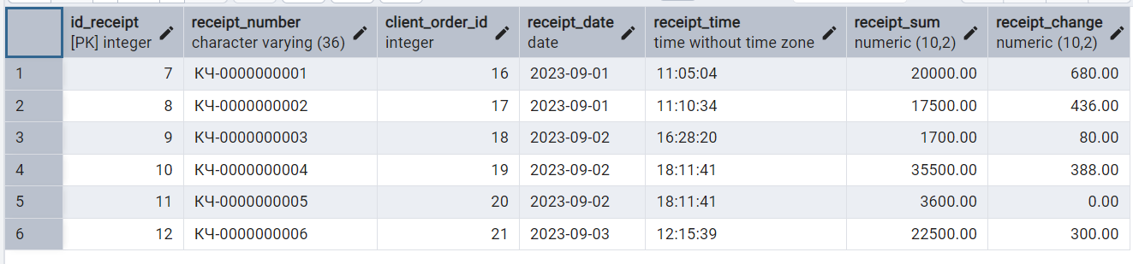

Торговый зал (Sales_floor)
Код торгового зала | Название торгового зала
ID_Sales_floor | Sales_floor_name
Serial | Varchar(36)
1 | Мужская
2 | Женская
3 | Детская
Запрос на добавление данных прямым запросом
insert into Sales_floor(Sales_floor_name) values ('Мужская');
Результат
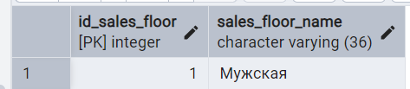
Запрос на вызов хранимых процедур на добавление данных
call Sales_floor_Insert('Женская');
call Sales_floor_Insert('Детская');
Результат
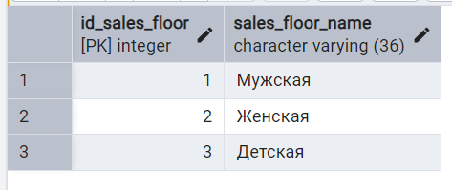

Торговая точка(Shop)
Код торговой точки | Наименование торговой точки | Адрес торговой точки
ID_Shop | Shop_name | Shop_address
Varchar(36) | Varchar(36) | Varchar(36)
1 | FG-01 | ул. Беговая, д. 17, стр. 8
2 | FG-02 | г. Москва, ул. Комсомольская, д. 56, стр. 6
Запрос на добавление данных прямым запросом
insert into Shop(Shop_name, Shop_address) values ('FG-01', 'ул. Беговая, д. 17, стр. 8');
Результат
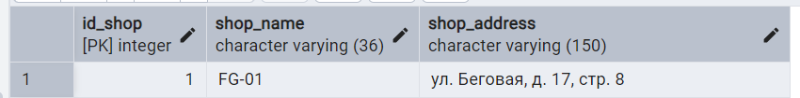
Запрос на вызов хранимых процедур на добавление данных
call Shop_Insert('FG-02', 'г. Москва, ул. Комсомольская, д. 56, стр. 6');
Результат 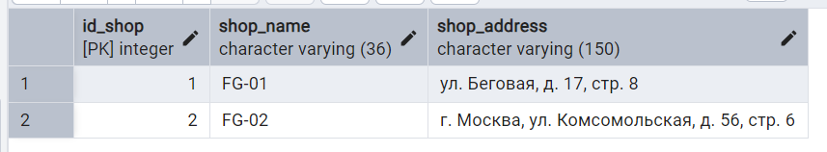

Склад(Warehouse)
Код склада | Номер склада | Адрес склада | Код торговой точки
ID_Warehouse | Warehouse_number | Warehouse_address | Shop_id
Serial | Varchar(4) | Varchar(36) | Int
1 | СП01 | г. Москва, ул. Беговая, д. 19, к. 1 | 1
2 | СП02 | г. Москва, ул. Беговая, д. 19, к. 2 | 1
3 | СП03 | г. Москва, ул. Комсомольская, д. 52, к. 1 | 2
4 | СП04 | г. Москва, ул. Комсомольская, д. 54, к. 1 | 2
Запрос на добавление данных прямым запросом
insert into Warehouse(Warehouse_number, Warehouse_number, Shop_id)
values ('СП01', 'г. Москва, ул. Беговая, д. 19, к. 1', 1),
('СП02', 'г. Москва, ул. Беговая, д. 19, к. 2 ', 1);
Результат
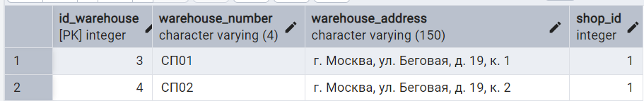
Запрос на вызов хранимых процедур на добавление данных
call Warehouse_Insert('СП03', 'г. Москва, ул. Комсомольская, д. 52, к. 1', 2);
call Warehouse_Insert('СП04', 'г. Москва, ул. Комсомольская, д. 54, к. 1', 2);
Результат
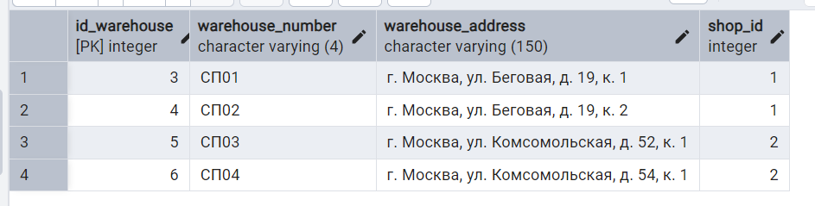

Покупатели(Customer)
Код покупателя | Фамилия покупателя | Имя покупателя | Отчество покупателя | Серия паспорта | Номер паспорта | Дата выдач | Номер телефона | Данные банковской карты | Электронная почта | Логин | Пароль
ID_Customer | Customer  _surname | Customer_  name | Customer_  second_name | Passport  _series | Passport  _number | Issue  _data | Customer  _phone  _number | Credit  _card  _info | Cusomer  _email | Customer_login | Customer  _password
Serial | Varchar(36) | Varchar(36) | Varchar(36) | Varchar(5) | Varchar(6) | Date | Varchar(16) | Varchar(19) | Varchar(36) | Varchar(36) | Varchar(36)
1 | Андреев | Виталий | Алексеевич | 49 62 | 956384 | 03.05.2021 | 0324 6723 7235 7122 | +7(975)351-48-69 | andreev_v_a@gmail.com | AndreevVA | Pa$$w0rd
2 | Михаилов | Валентин | Олегович | 41 73 | 898329 | 10.12.2020 | 6335 7323 7762 1234 | +7(954)786-04-08 | mihailov_v_o@ya.ru | MichailovVO | Pa$$w0rd
3 | Михайлова | Елена | Андреевна | 41 78 | 234577 | 18.11.2019 | 7223 7781 4325 9021 | +7(975)124-57-60 | michailova_e_a@ya.ru | MihailovaEA | Pa$$w0rd
4 | Сергеева | Валерия | Константиновна | 46 63 | 430199 | 06.05.2021 | 4622 8992 1346 1334 | : +7(900)144-35-79 | sergeeva_b_k@gamil.com | SergeevaBK | Pa$$w0rd
Запрос на добавление данных прямым запросом
insert into Customer(Customer_surname, Customer_name, Customer_second_name, Passport_series, Passport_number, Issue_data, Customer_phone_number, Credit_card_info, Cusomer_email, Customer_login, Customer_password)
values ('Андреев', 'Виталий', 'Алексеевич', '49 62', '956384', '03.05.2021', '0324 6723 7235 7122', '+7(975)351-48-69', 'andreev_v_a@gmail.com', 'AndreevVA', 'Pa$$w0rd'),
('Михаилов', 'Валентин', 'Олегович', '41 73', '898329', '10.12.2020', '6335 7323 7762 1234', '+7(954)786-04-08', 'mihailov_v_o@ya.ru', 'MichailovVO', 'Pa$$w0rd');
Результат
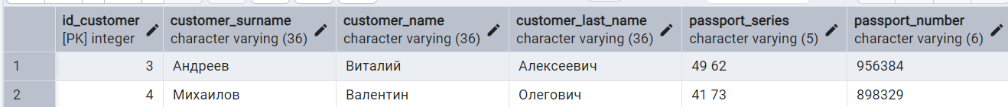
Запрос на вызов хранимых процедур на добавление данных
call Customer_Insert('Михайлова', 'Елена', 'Андреевна', '41 78', '234577', '18.11.2019', '7223 7781 4325 9021', '+7(975)124-57-60', 'michailova_e_a@ya.ru', 'MihailovaEA', 'Pa$$w0rd');
call Customer_Insert('Сергеева', 'Валерия', 'Константиновна', '46 63', '430199', '06.05.2021', '4622 8992 1346 1334', '+7(900)144-35-79', 'sergeeva_b_k@gamil.com', 'SergeevaBK', 'Pa$$w0rd');
Результат
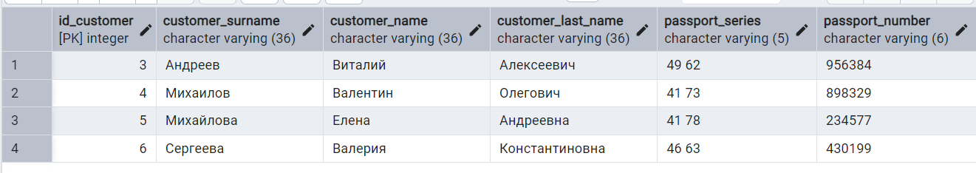

Товар (Product)
Код товара | Артикул товара | Вид одежды | Фото | Код страны производителя | Код наименование производителя | Доступное количество | Цена
ID_Product | Article_number | Product_type | Product_photo | Manufacturing_  country_id | Manufacturer_id | Product_amount | Product_price
Serial | Varchar(10) | Varchar(36) | Text | Int | Int | Int | Decimal(3,2)
1 | SP/0000001 | Футболка | С:\img1.png | 1 | 1 | 450 | 299.99
2 | SP/0000002 | Пальто | С:\img2.png | 2 | 2 | 500 | 14000.00
3 | SP/0000003 | Джемпер | С:\img3.png | 1 | 1 | 389 | 450.00
4 | SP/0000004 | Брюки | С:\img4.png | 1 | 1 | 300 | 1500.00
5 | SP/0000005 | Поясной ремень | С:\img5.png | 3 | 3 | 454 | 359.99
Запрос на добавление данных прямым запросом
insert into Product(Product_number, Product_type, Product_photo, Manufacturing_country_id, Manufacturer_id, Product_amount, Product_price)
values ('SP/0000001', 'Футболка', 'С:\img1.png', 1, 1, 450, 299.99),
values ('SP/0000002', 'Пальто', 'С:\img2.png', 2, 2, 500, 14000.00),
values ('SP/0000003', 'Джемпер', 'С:\img3.png', 3, 3, 389, 450.00);
Результат
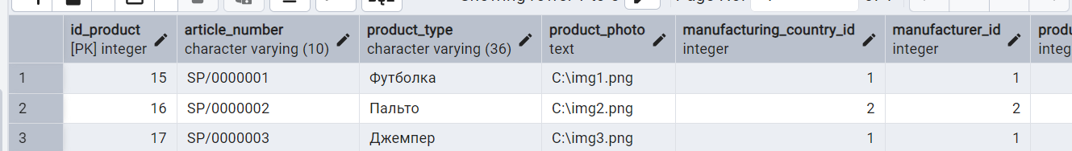
Запрос на вызов хранимых процедур на добавление данных
call Product_Insert('SP/0000004', 'Джемпер', 'С:\img4.png', 4, 4, 300, 1500.00);
call Product_Insert('SP/0000005', 'Джемпер', 'С:\img5.png', 5, 5 454, 359.99);
Результат
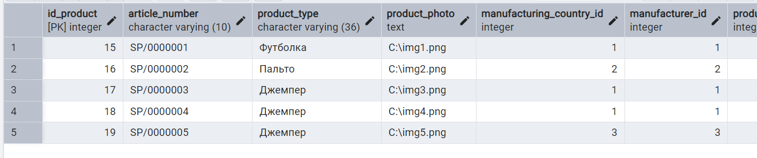

Наименование производителя(Manufacturer)
Код производителя | Наименование производителя
ID_Manufacturer | Manufacturer _name
Serial | Varchar(36)
1 | FugiStyle
2 | Пошивка
3 | GRT
Запрос на добавление данных прямым запросом
insert into Manufacturer(Manufacturer_name) values ('FugiStyle');
Результат
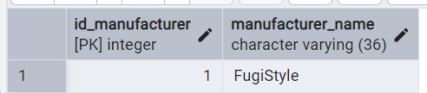
Запрос на вызов хранимых процедур на добавление данных
call Manufacturer_Insert('Пошивка');
call Manufacturer_Insert('GRT');
Результат
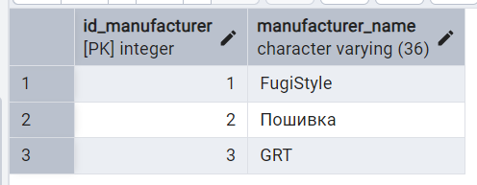

Наименование производителя(Manufacturing_country)
Код страны производителя | Страна производителя
ID_Manufacturing_country | Manufacturing_country_name
Serial | Varchar(36)
1 | Таиланд
2 | Россия
3 | Китай
Запрос на добавление данных прямым запросом
insert into Manufacturing_country(Manufacturing_country_name) values ('Таиланд');
Результат
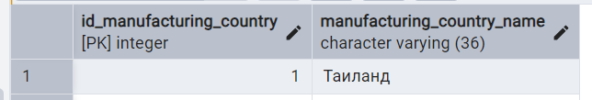
Запрос на вызов хранимых процедур на добавление данных
call Manufacturer_Insert('Россия');
call Manufacturer_Insert('Китай');
Результат
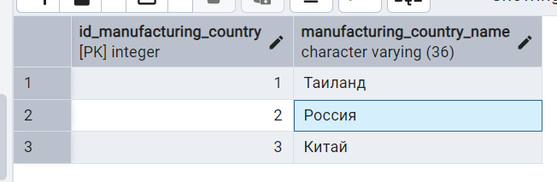

Сезон (Season)
Код сезона | Сезон одежды
ID_Season | Season_name
Serial | Varchar(36)
1 | Летний
2 | Осень
3 | Зима
4 | Демисезонная
Запрос на добавление данных прямым запросом
insert into Season(Season_name)
values ('Летний'),
('Осень');
Результат
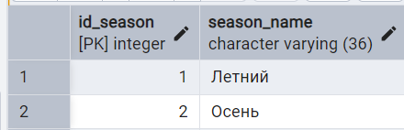
Запрос на вызов хранимых процедур на добавление данных
call Season_Insert('Зима');
call Season_Insert('Демисезонная');
Результат
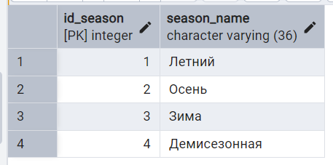

Cостав (Composition)
Код состава | Материал
ID_Composition | Composition_name
Serial | Varchar(36)
1 | хлопок
2 | синтетика
3 | войлок
4 | кашемир
5 | подкладка
6 | шерсть
7 | лён
8 | кожа
9 | кожзаменитель
Запрос на добавление данных прямым запросом
insert into Composition(Composition_name) values ('хлопок'),
('синтетика'),
('войлок'),
('кашемир'),
('шерсть');
Результат
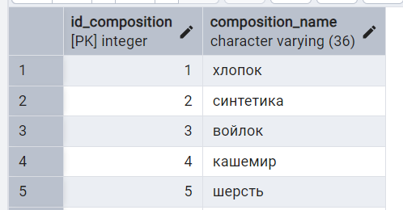
Запрос на вызов хранимых процедур на добавление данных
call Composition_Insert('лён');
call Composition_Insert('кожа');
call Composition_Insert('кожзаменитель');
call Composition_Insert('подкладка');
Результат
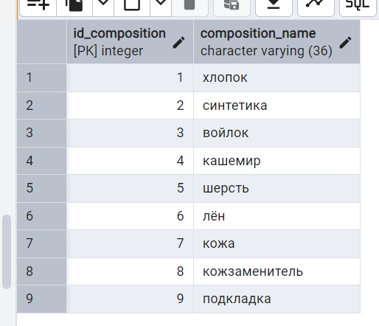

Размер (Size)
Код Размера | Размер
ID_Size | Size
Serial | Varchar(36)
1 | XS
2 | S
3 | M
4 | L
5 | XL
6 | 20
7 | 22
8 | 24
9 | 26
10 | 28
11 | 100 см
12 | 120 см
Запрос на добавление данных прямым запросом
insert into Size(Size) values ('XS'),
('S'),
('M'),
('L'),
('XL'),
('20');
Результат
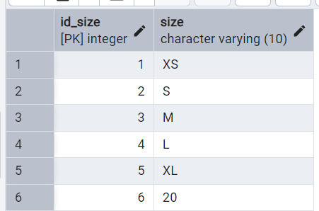
Запрос на вызов хранимых процедур на добавление данных
call Size_Insert('22');
call Size_Insert('24');
call Size_Insert('26');
call Size_Insert('28');
call Size_Insert('100 см');
call Size_Insert('120 см');
Результат
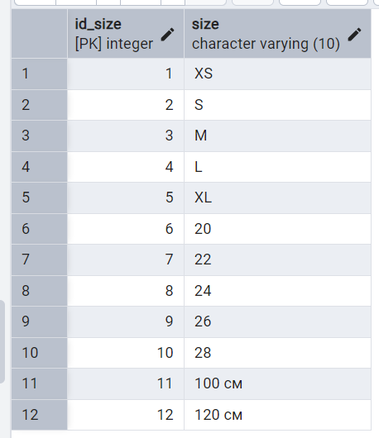

Доп заявка (Extra_request)
Код доп заявки | Номер доп заявки | Код заказа
ID_Extra_request | Extra_request_number | Order_id
Serial | Varchar(18) | Int
1 | ЗП-0000000002-23/1 | 2
Запрос на добавление данных прямым запросом
insert into Extra_request(Extra_request_number, Order_id)
values('ЗП-0000000002-23/1', 2);
Результат
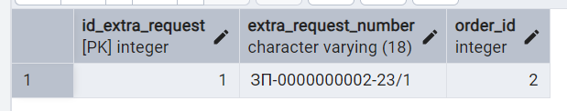

Заказ на поставку (Orders)
Код заказа | Номер заказа | Код поставщика | Дата формирования заказа | Время формирования заказа | Код статуса заказа | Стоимость
ID_Order | Order_number | Supplier_id | Order_date | Order_time | Order_status_id | Cost
Serial | Varchar(16) | Int | Date | Date | Int | Decimal(3,2)
1 | ЗП-0000000001-23 | 1 | 30.08.2023 | 11:02 | 1 | 50000.00
2 | ЗП-0000000002-23 | 1 | 30.08.2023 | 12:40 | 1 | 40500.00
Запрос на добавление данных прямым запросом
insert into Orders(Order_number, Supplier_id, Order_date, Order_time, Order_status_id, Cost)
values ('ЗП-0000000001-23', 1, '2023-08-30', '11:02', 1, 50000.00);
Результат
Запрос на вызов хранимых процедур на добавление данных
call Orders_Insert('ЗП-0000000002-23', 1, '2023-08-30', '12:40', 1, 40500.00);
Результат

Поставщик (Supplier)
Код поставщика | Название поставщика
ID_Supplier | Supplier_name
Serial | Varchar(36)
1 | Вещи даром и не только
Запрос на вызов хранимых процедур на добавление данных
call Supplier_Insert('Вещи даром и не только');
Результат
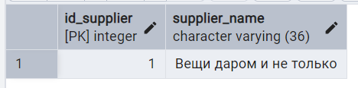

Статус заказа (Order_status)
Код статуса заказа | Название статуса заказа
ID_Order_status | Order_status
Serial | Varchar(36)
1 | Доставлено
2 | В пути
3 | «В обработке»
Запрос на добавление данных прямым запросом
insert into Order_status(Order_status) values ('Доставлено'),
('В пути');
Результат
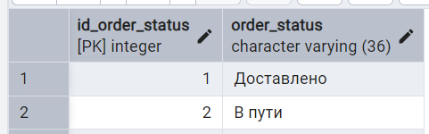
Запрос на вызов хранимых процедур на добавление данных
call Order_status_Insert('В обработке');
Результат
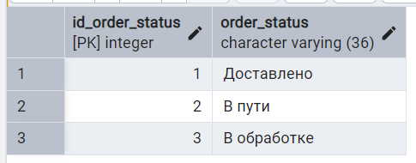

Заявки в заказе (Request_in_order)
Код заявки в заказе | Код заявки на поставку | Код заказа на поставку
ID_Request_in_order | Request_id | Order_id
Serial | Int | Int
1 | 1 | 1
2 | 2 | 1
3 | 3 | 2
Запрос на добавление данных прямым запросом
insert into Order_status(Order_status) values ('Доставлено'),
('В пути');
Результат
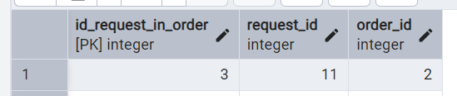
Запрос на вызов хранимых процедур на добавление данных
call Order_status_Insert('В обработке');
Результат
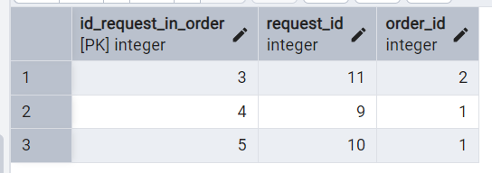

Товары в заявке (Products_in_request)
Код товара в заявке | Код товара | Код заявки на поставку
ID_Product_in_request | Product_id | Request_id
Serial | Int | Int
1 | 1 | 1
2 | 3 | 1
3 | 2 | 2
4 | 4 | 3
5 | 5 | 3
Запрос на добавление данных прямым запросом
insert into Products_in_request(Product_id, Request_id)
values (1, 1),
(3, 1);
Результат
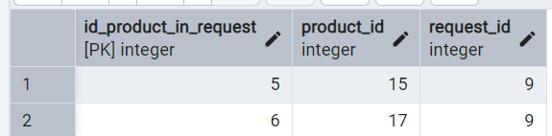
Запрос на вызов хранимых процедур на добавление данных
call Products_in_request_Insert(2, 2);
call Products_in_request_Insert(4, 3);
call Products_in_request_Insert(5, 3);
Результат
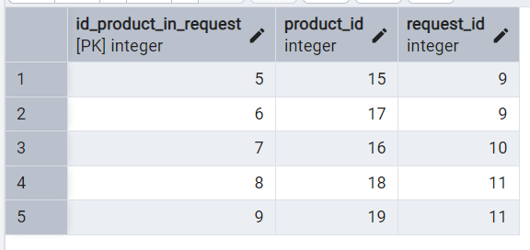

Содержимое клиентского заказа (Products_in_customer_order)
Код содержимого клиентского заказа | Код клиентского заказа | Код товара | Кол-во товара
ID_Product_in_customer_order | Customer_order_id | Product_id | Product_amount
Serial | Int | Int | Int
1 | 1 | 1 | 2
2 | 1 | 4 | 1
3 | 1 | 2 | 1
4 | 2 | 2 | 1
5 | 2 | 1 | 1
6 | 3 | 3 | 3
7 | 4 | 3 | 2
8 | 4 | 2 | 2
9 | 4 | 5 | 1
10 | 5 | 4 | 2
11 | 6 | 1 | 2
12 | 6 | 2 | 1
13 | 6 | 4 | 2
14 | 6 | 3 | 2
Запрос на добавление данных прямым запросом
insert into Product_in_customer_order(Customer_order_id, Product_id, Product_amount)
values (1, 1, 2),
(1, 4, 1),
(1, 2, 1),
(2, 2, 1),
(2, 1, 1),
(3, 3, 3),
(4, 3, 2);
Результат
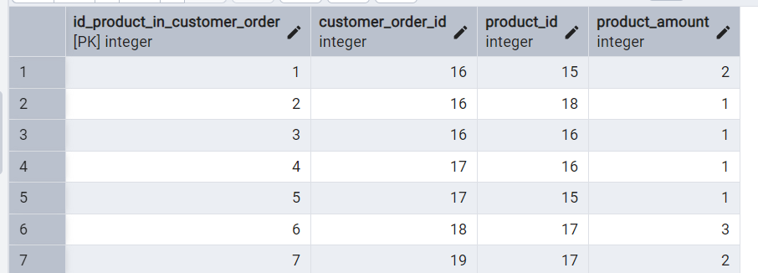
Запрос на вызов хранимых процедур на добавление данных
call Product_in_customer_order_Insert(4, 2, 2);
call Product_in_customer_order_Insert(4, 5, 1);
call Product_in_customer_order_Insert(5, 4, 2);
call Product_in_customer_order_Insert(6, 1, 2);
call Product_in_customer_order_Insert(6, 2, 1);
call Product_in_customer_order_Insert(6, 4, 2);
call Product_in_customer_order_Insert(6, 3, 2);
Результат
Запрос на добавление данных прямым запросом
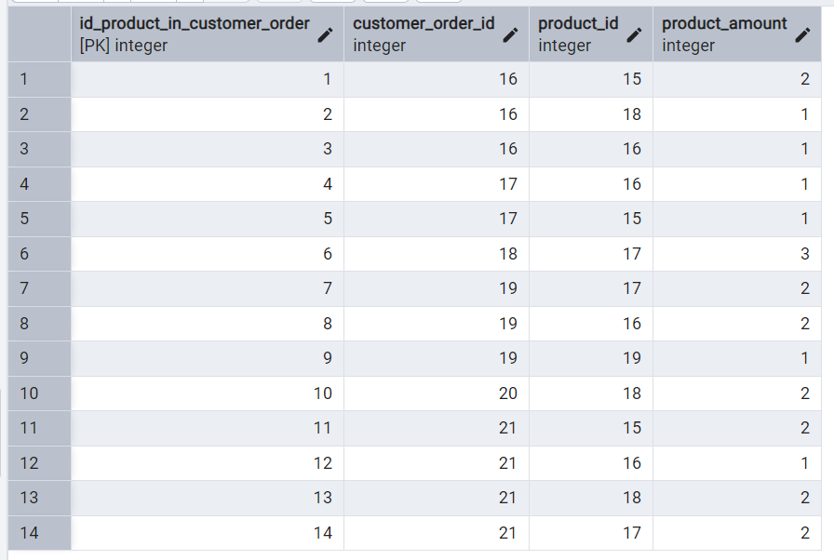

Размер товара (Product_size)
Код размера товара | Код товара | Код размера
ID_Product_size | Product_id | Size_id
Serial | Int | Int
1 | 1 | 3
2 | 1 | 4
3 | 1 | 5
4 | 2 | 2
5 | 2 | 3
6 | 2 | 4
7 | 2 | 5
8 | 3 | 1
9 | 3 | 2
10 | 3 | 3
11 | 3 | 4
12 | 4 | 6
13 | 4 | 7
14 | 4 | 8
15 | 4 | 9
16 | 4 | 10
17 | 5 | 11
18 | 5 | 12
Запрос на добавление данных прямым запросом
insert into Product_size(Product_id, Size_id)
values (1, 3),
(1, 4),
(1, 5),
(2, 2),
(2, 3),
(2, 4),
(2, 5),
(3, 1),
(3, 2);
Результат
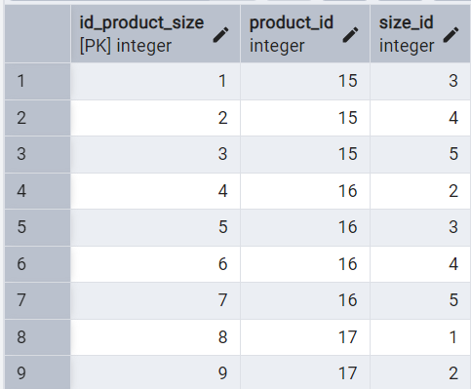
Запрос на вызов хранимых процедур на добавление данных
call Product_size_Insert(3, 3);
call Product_size_Insert(3, 4);
call Product_size_Insert(4, 6);
call Product_size_Insert(4, 7);
call Product_size_Insert(4, 8);
call Product_size_Insert(4, 9);
call Product_size_Insert(4, 10);
call Product_size_Insert(5, 11);
call Product_size_Insert(5, 12);
Результат
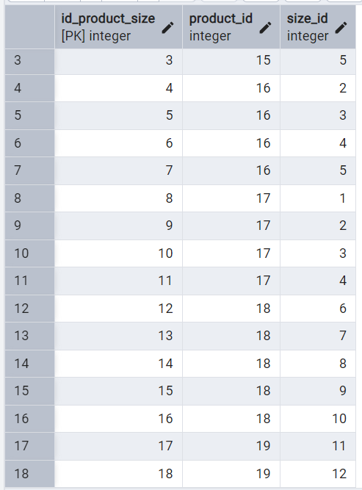

Состав товара (Composition_product)
Код состава товара | Код товара | Код состава | Процент
ID_Composition_product | Product_id | Composition_id | Percent
Serial | Int | Int | Int
1 | 1 | 1 | 60
2 | 1 | 2 | 40
3 | 2 | 3 | 70
4 | 2 | 4 | 10
5 | 2 | 5 | 20
6 | 3 | 6 | 90
7 | 3 | 1 | 10
8 | 4 | 7 | 100
9 | 5 | 8 | 65
10 | 5 | 9 | 35
Запрос на добавление данных прямым запросом
insert into Composition_product(Product_id, Composition_id, Percent)
values (1, 1, 60),
(1, 2, 40),
(2, 3, 70),
(2, 4, 10),
(2, 5, 20);
Результат
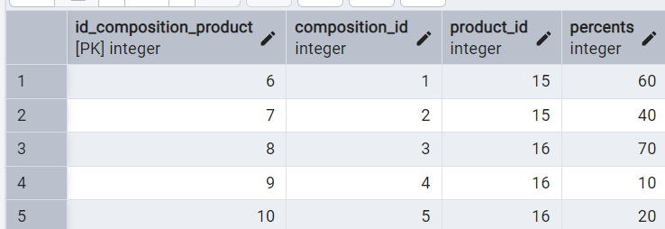
Запрос на вызов хранимых процедур на добавление данных
call Composition_product_Insert(3, 6, 90);
call Composition_product_Insert(3, 1, 10);
call Composition_product_Insert(4, 7, 100);
call Composition_product_Insert(5, 8, 65);
call Composition_product_Insert(5, 9, 35);
Результат
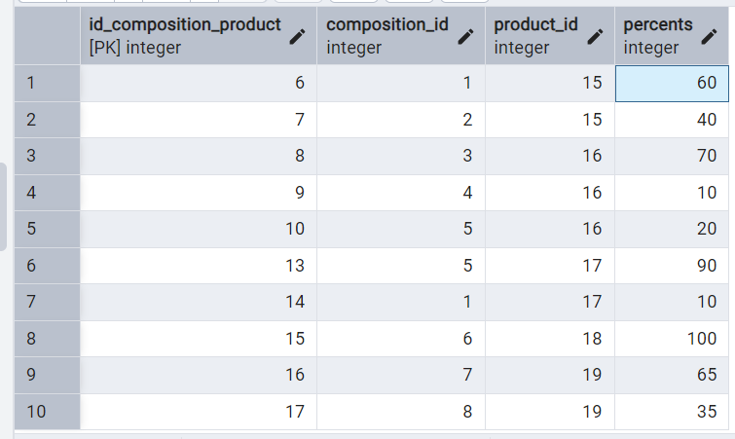

Товар по точкам (Product_in_shop)
Код товаров по точкам | Код торговой точки | Код товара | Количество товара
ID_Product_in_shop | Shop_id | Product_id | Product_amount
Serial | Int | Int | Int
1 | 1 | 1 | 450
2 | 1 | 2 | 500
3 | 1 | 3 | 191
4 | 2 | 3 | 197
5 | 1 | 4 | 126
6 | 2 | 4 | 174
7 | 2 | 5 | 454
Запрос на добавление данных прямым запросом
insert into Product_in_shop(Product_id, Shop_id, Product_amount)
values (1, 1, 450),
(1, 2, 500),
(1, 3, 191),
(2, 3, 197);
Результат
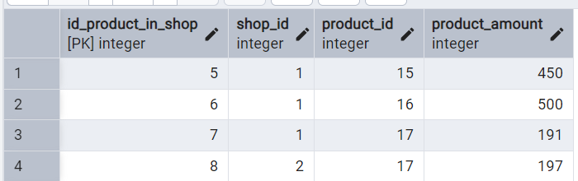
Запрос на вызов хранимых процедур на добавление данных
call Product_in_shop_Insert(1, 4, 126);
call Product_in_shop_Insert(2, 4, 174);
call Product_in_shop_Insert(2, 5, 454);
Результат
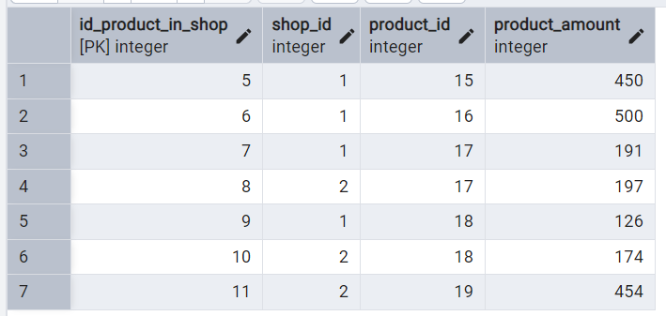

Сезон товара (Season_product)
Код сезона товара | Код товара | Код сезона
ID_Season_product | Product_id | Season_id
Serial | Int | Int
1 | 1 | 1
2 | 2 | 2
3 | 2 | 3
4 | 3 | 3
5 | 4 | 4
6 | 5 | 4
Запрос на добавление данных прямым запросом
insert into Season_product(Product_id, Season_id)
values (1, 1),
(2, 2),
(2, 3);
Результат
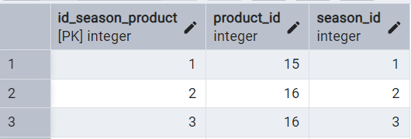
Запрос на вызов хранимых процедур на добавление данных
call Season_product_Insert(3, 3);
call Season_product_Insert(4, 4);
call Season_product_Insert(5, 4);
Результат
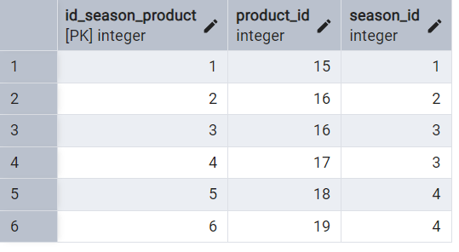

Товары на стендах (Product_on_display)
Код товаров на стендах | Код залов торговой точки | Код товара | Стенд торгового зала
ID_Product_on_display | Sales_floor_id | Product_id | Display_in_sales_floor
Serial | Int | Int | Int
1 | 1 | 1 | 3
2 | 1 | 2 | 2
3 | 2 | 3 | 1
4 | 5 | 3 | 4
5 | 3 | 4 | 2
6 | 6 | 4 | 3
7 | 4 | 5 | 1
Запрос на добавление данных прямым запросом
insert into Product_on_display(Sales_floor_id, Product_id, Display_in_sales_floor)
values (1, 1, 3),
(1, 2, 2),
(2, 3, 1);
Результат
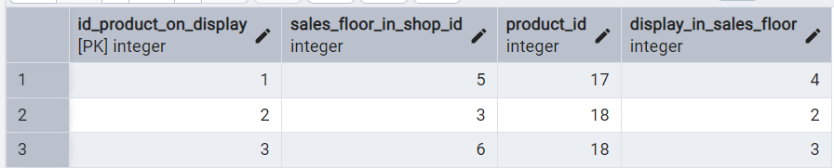
Запрос на вызов хранимых процедур на добавление данных
call Product_on_display_Insert(5, 3, 4);
call Product_on_display_Insert(3, 4, 2);
call Product_on_display_Insert(6, 4, 3);
call Product_on_display_Insert(4, 5, 1);
Результат
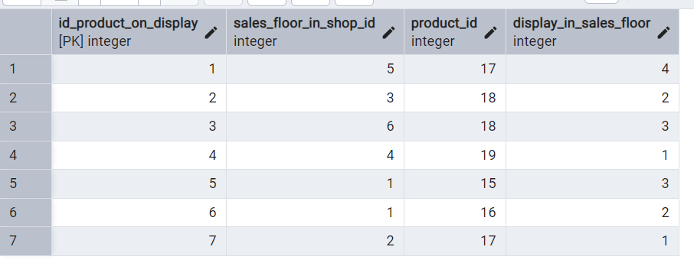

Залы торговой точки (Sales_floor_in_shop)
Код залов торговой точки | Код залов торговой точки | Код торговой точки | Сектор торгового зала
ID_Sales_floor_in_shop | Sales_floor_id | Shop_id | Sector_in_sales_floor
Serial | Int | Int | Int
1 | 1 | 1 | 1
2 | 2 | 1 | 1
3 | 3 | 1 | 2
4 | 1 | 2 | 1
5 | 2 | 2 | 2
6 | 3 | 2 | 3
Запрос на добавление данных прямым запросом
insert into Sales_floor_in_shop(Sales_floor_id, Shop_id, Sector_in_sales_floor)
values (1, 1, 1),
(2, 1, 1),
(3, 1, 2);
Результат
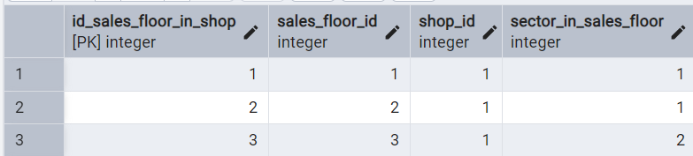
Запрос на вызов хранимых процедур на добавление данных
call Sales_floor_in_shop_Insert(1, 2, 1);
call Sales_floor_in_shop_Insert(2, 2, 2);
call Sales_floor_in_shop_Insert(3, 2, 3);
Результат
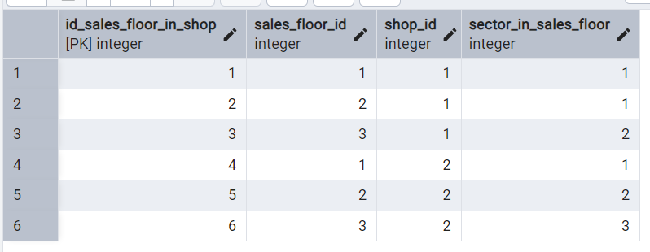

Товары в доп заявке (Product_in_extra_request)
Код товаров в доп заявке | Код доп заявки | Код товара | Сумма
ID_Product_in_extra_request | Extra_request_id | Product_id | Sum
Serial | Int | Int | Decimal(3,2)
1 | 1 | 5 | 3700.00
Запрос на добавление данных прямым запросом
insert into Product_in_extra_request(Extra_request_id, Product_id, Sum)
values (1, 1, 5, 3700.00);
Результат


